AEA1. AF0. GLOSSARI – VOCABULARI, NOMENCLATURA BÀSICA DENTAL
Dentició temporal i permanent.
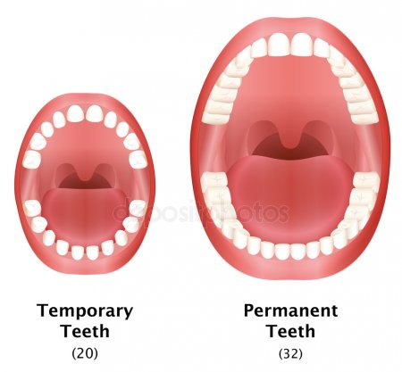

Dentició permanent vista de perfil

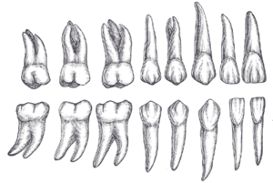

Nomenclatura dental Federació Dental Internacional (FDI) o Sistema de Dos Dígits
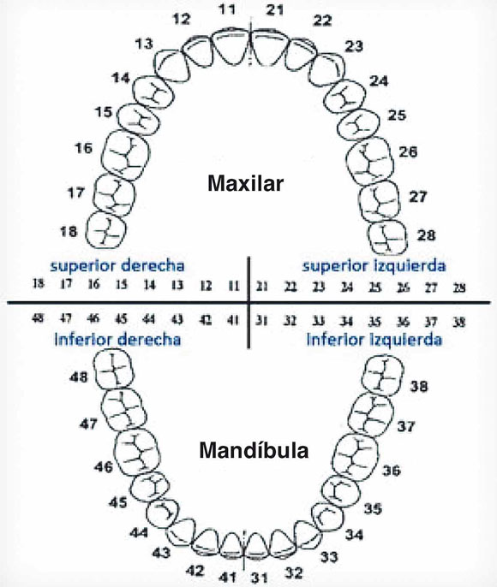

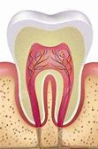
Teixits dentaris

